25 października 2024 r.

Volkswagen ID. Buzz GTX występuje w ostatnim
z trylogii filmów „Venom” wytwórni Sony Pictures

- Volkswagen ID. Buzz GTX w nowym cyfrowym spocie reklamowym przemienia się w Venoma
- Transformacja legendy: klasyczny Volkswagen Bus również pojawia się w filmie
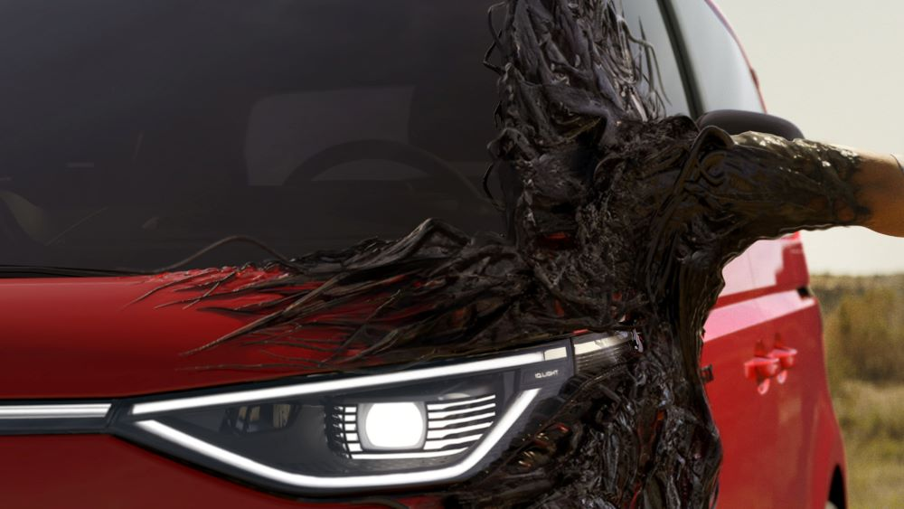
Poznań, 25 października 2024 r. Volkswagen Samochody Dostawcze ma zaszczyt ogłosić, że nowy Volkswagen ID. Buzz GTX zagrał
w ostatnim z obrazów filmowej trylogii Venom. W „Venom: The Last Dance” wyprodukowanym przez Sony Pictures, którego kinowa premiera odbywa się właśnie dziś, 25 października, pojawia się zarówno w pełni elektryczny ID. Buzz GTX, jak i klasyczny Volkswagen Bus.
Volkswagen ID. Buzz, potomek sławnego Volkswagena T1, to powrót legendy na rynek północnoamerykański. Równocześnie z premierą modelu w USA, samochód ten zdobywa sławę w Hollywood. Volkswagena ID. Buzza GTX można bowiem od dziś zobaczyć w kinach, w hollywoodzkim przeboju „Venom: The Last Dance” wytwórni Sony Pictures.
Mocny duet o imponującej dynamice: nowy ID. Buzz GTX jest najmocniejszym w historii seryjnie produkowanym Busem marki Volkswagen, a jednocześnie najmocniejszym samochodem spośród pojawiających się w całej serii filmów „Venom”. Łączna moc 250 kW (340 KM) rozpędza wiśniowo-czerwonego, niezwykle zwrotnego elektrycznego vana od 0 do 100 km/h w około 6,5 sekundy.
Równolegle z filmem oglądać będzie można nową reklamę telewizyjną
ID. Buzza, w której model ten przekształca się w Venoma. Widzimy w niej głównego bohatera Eddiego Brocka oraz Venoma, którzy w poszukiwaniu sposobu na opuszczenie pustkowia, które przemierzają, przekształcają czerwonego ID. Buzz’a w potężnego czarnego GTX-a à la Venom. Światła, kamera, akcja!
O filmie „Venom: The Last Dance”: w ostatnim z filmów trylogii, Tom Hardy powraca jako Venom - jedna z najważniejszych i najbardziej złożonych postaci z uniwersum Marvela. Eddie i Venom uciekają. Ścigany przez oba swoje światy duet, wokół którego zacieśnia się pętla, jest zmuszony do podjęcia druzgocącej decyzji. Na ostatni taniec Venoma i Eddiego opada finałowa kurtyna...
W filmie występują: Tom Hardy, Chiwetel Ejiofor, Juno Temple, Rhys Ifans, Stephen Graham, Peggy Lu i Alanna Ubach. Scenariusz i reżyseria Kelly Marcel, na podstawie pomysłu Toma Hardy i własnego. Producentami obrazu są Avi Arad, Matt Tolmach, Amy Pascal, Kelly Marcel, Tom Hardy
i Hutch Parker.

Kontakt:
Patryk Grzeczka
Dyrektor Marketingu
Volkswagen Samochody Dostawcze
e-mail: patryk.grzeczka@volkswagen.pl

O marce Volkswagen Samochody Dostawcze:
Marka Volkswagen Samochody Dostawcze (VWSD) jako wiodący producent lekkich samochodów dostawczych znacząco i nieustannie kształtuje przemysł transportowy, zarówno towarowy jak i pasażerski. Nasze pojazdy przewożą pracowników budowlanych, rodziny i poszukiwaczy przygód, bułki, paczki i deski surfingowe. Codziennie pomagają niezliczonym ludziom na całym świecie w wykonywaniu swojej pracy, jeżdżą po drogach jako mobilne warsztaty oraz dowożą lekarzy pogotowia i policjantów do miejsc ich interwencji.
W zakładach w Hanowerze (D), Poznaniu (PL) i Wrześni (PL) około 24 tys. pracowników produkuje serie Transporter, Caddy, Crafter i Amarok, a od 2022 r. – również ID. Buzz – w pełni elektryczny model wzorowany na kultowym VW Bulli. Volkswagen Samochody Dostawcze to w obrębie Grupy Volkswagen wiodąca marka w zakresie jazdy autonomicznej oraz usług mobilności, takich jak Mobility-as-a-Service i Transport-as-a-Service – są to dziedziny, w których marka kształtuje przyszłość mobilności. W ten sposób marka transportuje społeczeństwo jutra wraz z jego wszystkimi wymaganiami ku czystej, inteligentnej i zrównoważonej mobilności. Za taką właśnie mobilnością opowiada się marka Volkswagen Samochody Dostawcze zgodnie ze swoją maksymą: transportujemy sukces, wolność i przyszłość.

